CARTA DE CESIÓN DE LOS DERECHOS PATRIMONIALES DE AUTOR

CEDENTE:

CESIONARIO: Revista ENCUENTROS ISSN No. 1692-5858 de la Facultad de Ciencias Sociales y Humanas de la UNIVERSIDAD AUTÓNOMA DEL CARIBE.

Nosotros, AMPARO CAROLINA VIDAL GÓMEZ, YENIFETH OMIRA BLANCO TORRES, HUMBERTO YÁÑEZ CANAL y FERNANDO ROBERT FERREL ORTEGA, en calidad de autor(es) del artículo PRÁCTICAS DE CONVIVENCIA Y COEXISTENCIA EN NIÑOS WAYUU: UN ANÁLISIS DE SUS JUEGOS PARTICULARES, enviado para publicación en la Revista ENCUENTROS de la Universidad Autónoma del Caribe, de acuerdo con la convocatoria del número de 2017, manifiesto que cedemos la totalidad de los derechos patrimoniales de autor derivados del artículo en mención, a favor de la citada publicación.

Declaramos que el artículo es original, no existiendo impedimento de ningún tipo para la cesión de derechos que estamos haciendo. En consecuencia, responderemos por cualquier acción de reivindicación, plagio u otra clase de reclamación que al respecto pudieran hacer terceros en contra de la Universidad Autónoma del Caribe. Si nuestro artículo ya ha sido publicado, nos comprometemos a presentar, oportunamente, autorización escrita de los medios donde se divulgó.

En virtud de la presente cesión, la revista ENCUENTROS queda autorizada para copiar, reproducir, distribuir o publicar el artículo objeto de la cesión, por cualquier medio electrónico o reprográfico, conservando la obligación de respetar los derechos morales de autor contenidos en el artículo 30 de la Ley 23 de 1982.
Aceptamos voluntariamente los anteriores términos a los veintiséis días del mes julio de 2017.
Firma (s)
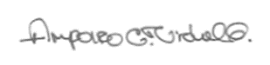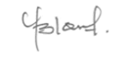
Mg. Amparo Carolina Vidal Gómez Mg. Yenifeth Omira Blanco Torres
C.C. 40.937.619 CC. 56.083.709

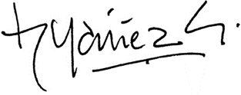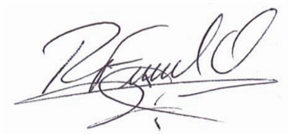
Dr. Humberto Yáñez Canal Dr. Fernando Robert Ferrel Ortega
C.C.13.252.022 C.E. 201288

